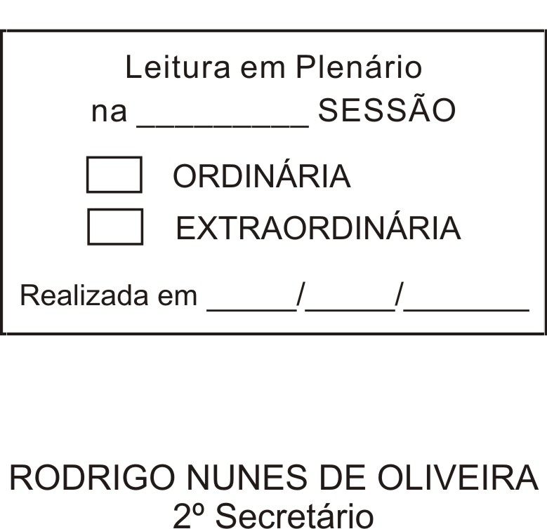
MOÇÃO Nº 305/2012

De Pesar pelo falecimento da estimada Senhora Aparecida Mara Vieira Borba.

Excelentíssimo Senhor Presidente,

Faleceu em 24 de agosto de 2012, aos 38 anos de idade, a estimada Senhora Aparecida Mara Vieira Borba.

A saudosa era servidora da Prefeitura da Estância Turística de São Roque.
Sabemos ser incomensurável a dor de seus familiares e inúmeros amigos, mas entendemos que a solidariedade humana é um dos poucos meios de amenizar esse difícil momento.

Posto isto, o Vereador ALFREDO FERNANDES ESTRADA, solidariza-se com a família e REQUER ao Egrégio Plenário para que faça constar na Ata da presente Sessão, Moção de Pesar pelo falecimento do Senhor APARECIDA MARA VIEIRA BORBA.

Que da presente seja dada ciência à família enlutada.

Sala das Sessões “Dr. Júlio Arantes de Freitas”, 24 de agosto de 2012.

ALFREDO FERNANDES ESTRADA
Vereador

Rua Santa Quitéria, 286, Vila Irene/ São Roque –SP / 18132-000

PROTOCOLO Nº CETSR 24/08/2012 - 12:42:26 05032/2012

